**COLÉGIO ESTADUAL DE EDUCAÇÃO PROFISSIONAL**

[**CARMELO PERRONE C E PE EF M PROFIS**](http://cdn.novo.qedu.org.br/escola/41071026-carmelo-perrone-c-e-pe-ef-m-profis)

**CURSO TÉCNICO EM INFORMÁTICA**

**MIRELLA MAYARA SANTOS**

**WAKE UP HOUSE**

**CASCAVEL - PR**

**2024**

**MIRELLA MAYARA SANTOS**

**WAKE UP HOUSE**

Projeto de Desenvolvimento de Software do Curso Técnico em Informática do Colégio Estadual de Educação Profissional CARMELO PERRONE C E PE EF M PROFIS– Cascavel, Paraná.

Orientadores: Profª Aparecida S.Ferreira[1]

Profª. ALESSANDRA M. UHL 2

**CASCAVEL - PR**

**2024**

**MIRELLA MAYARA SANTOS**

**WAKE UP HOUSE**

Este Projeto de Conclusão de Curso foi julgado e aprovado pelo Curso Técnico em Informática do Colégio Estadual de Educação Profissional Pedro Boaretto Neto.

Cascavel, Pr., xx de Xxxxx de 2023

**COMISSÃO EXAMINADOR**

|  |  |
| --- | --- |
| ______________________________  Profª. Aparecida da S. Ferreira1  Especialista em Tecnologia da Informação  *Faculdade de Ciências Sociais Aplicadas de Cascavel*  Orientadora | ______________________________  Profª ALESSANDRA MARIA UHL  Banco de dados |
| ______________________________  Profª. Aparecida da S. Ferreira1  Especialista em Tecnologia da Informação  *Faculdade de Ciências Sociais Aplicadas de Cascavel*  WEB DESIGN | ______________________________  Profª ELIANE MARIA DAL MOLIN CRISTO  Especialista em Educação Especial: Atendimento às Necessidades Espe. - Faculdade Iguaçu-ESAP  Coordenadora de curso |
|  |  |

Sumário

# INTRODUÇÃO

WAKE UP HOUSE é um projeto sem fins lucrativos, responsável pelas ações sociais da WAKE UP CHURCH, Cascavel-PR. Este projeto nasceu no coração dos pastores Lucas e Elyze, desde a fundação da WAKE UP CHURCH, eles sempre sonharam em proporcionar a cidade local um espaço de conexões, para compartilhar conhecimento e promover desenvolvimento humano; neste mesmo intuito nasceu a WAKE UP HOUSE, um projeto que propõem cursos voltados para a educação e cidadania gratuitos.

A escola é um lócus[2] fundamental de educação para a cidadania, de uma importância cívica fundamental, não como uma «antecâmara para a vida em sociedade», mas constituindo o primeiro degrau de uma caminhada que a família e a comunidade enquadram (Oliveira Martins, 1992: 41)

Assim como a educação é primordial nos primeiros anos de vida para o desenvolvimento da criança na sociedade, também ao longo da vida é uma peça importante, então a WAKE UP HOUSE pensou sobre isso, trazendo cursos para crianças, jovens, adultos e idosos.

A reconfiguração do processo educacional, antes baseado no aluno apenas como mero receptor de conteúdos passou a ocorrer a partir da gradual introdução das TIC e caminha no sentido de ampliar a participação discente no processo de ganho do conhecimento. Entende-se atualmente que a educação mediada por TIC pode melhorar a forma de ensinar, pois se soma a figura do professor como transmissor de informações, outras formas auxiliares de difusão de conteúdo como, por exemplo, o computador associado com a internet. O computador nesse contexto serve como o principal meio para difusão das TIC, pois através desse equipamento o aluno pode acessar diversos conteúdos de várias maneiras, tendo em vista que, nele ocorre a convergência de várias mídias, tais como: áudio, vídeos, imagens entre outras. (DE OLIVEIRA JUNIOR, 2014)

Conforme De Oliveira, ao navegar pelas ondas da informação na internet, o aluno assume o papel de capitão de sua própria jornada de aprendizado. Guiado pela bússola da investigação crítica, ele desbrava um mar de conhecimentos, questionando, ponderando e construindo sua própria visão de mundo. Essa postura transformadora não apenas molda sua formação profissional, mas também lapida suas habilidades sociais, tornando-o um cidadão mais completo e preparado para os desafios do mundo em constante mudança. Pensando nisso, a WAKE UP HOUSE terá um site para os alunos conseguirem ter acesso a materiais, tirar dúvidas com os professores e acessar suas frequências através do mesmo.

Conforme Canda (2009), O papel da arte na escola como ferramenta para a formação integral dos alunos é um tema frequentemente debatido. No Brasil, a crença de que a arte contribui para o desenvolvimento cultural e pessoal dos estudantes se consolidou entre os educadores. No entanto, essa discussão corre o risco de se tornar superficial se não considerarmos a necessidade de um ensino de arte de qualidade, que vá além da simples ideia de que "qualquer pessoa faz arte".

A arte está inserida na nossa educação, nos cursos de bateria, ballet, arte em parede (grafito[3]) entre outros, fazendo com que as crianças, jovens e adultos desenvolvam o interesse e amor pela arte, mas não esquecendo de todo o conhecimento teórico sobre o curso que está inserido.

## Apresentação do Problema

Este trabalho de conclusão de curso tem como objetivo facilitar o acesso da população que deseja entender mais sobre o projeto, fazer inscrições nos cursos e ajudar a conexão do aluno com o professor.

# 2 OBJETIVOS

Criar um site para o projeto WAKE UP HOUSE, que facilita acesso da sociedade, alunos e professores a conteúdos disponibilizado.

A WAKEUP HOUSE tem como missão:

* Despertar gerações para se conectar, transformar realidades e promover um impacto positivo na sociedade.
* Ser um projeto social de referência, focado na transformação Social e no desenvolvimento humano em Educação e Cidadania.

# 3 METODOLOGIA

Para Gil (1994), a pesquisa científica transcende o mero ato de produzir conhecimento. Ela se configura como uma ferramenta poderosa para a formação discente, moldando indivíduos críticos, autônomos e capazes de interagir com o mundo de forma reflexiva e proativa.

A presente pesquisa pode ser classificada como exploratória e comparativa composta por levantamento bibliográfico e observação em campo, assim como a modelagem dos dados por envolver uma análise subjetiva dos resultados alcançados. Gil (1994) descreve que a pesquisa exploratória tem como principal finalidade o aperfeiçoamento das ideias e intuições, proporcionando o conhecimento e a familiaridade com o problema em estudo, construindo hipóteses futuras e explicitando o problema estudado.

Constitui um trabalho preliminar ou preparatório para outro tipo de pesquisa. Sua finalidade é obter maiores informações sobre determinado assunto, com o objetivo de delimitar o tema de um trabalho, definir seus objetivos, descobrir um novo tipo de enfoque. Na maioria dos casos, a pesquisa exploratória utiliza-se da pesquisa bibliográfica. (Gil,1994).

A metodologia científica traça um mapa detalhado para a pesquisa. Nele, cada etapa é cuidadosamente definida, desde a formulação da pergunta norteadora até a comunicação dos resultados. Essa jornada rigorosa permite aos pesquisadores. A pesquisa comparativa é como um caleidoscópio de possibilidades, te convida a observar o mundo por diferentes ângulos, comparando e contrastando diversos elementos para desvendar suas nuances e relações.

* Coletar dados com precisão: Através de métodos e instrumentos validados, garantem-se informações confiáveis que servem como base para a construção do conhecimento.
* Analisar dados com imparcialidade: Técnicas rigorosas e livres de vieses garantem a objetividade na interpretação dos resultados, evitando distorções e conclusões precipitadas.
* Obter resultados comprováveis: A replicação de estudos e a validação por outros cientistas garantem a confiabilidade das descobertas, consolidando o conhecimento científico.

A metodologia científica, com sua busca incessante pela verdade, impulsiona progresso da ciência e da sociedade. Através dela, desvendamos os mistérios do universo, desenvolvemos novas tecnologias e construímos um futuro mais próspero e sustentável para todos.

# 4 REFERENCIAL TEÓRICO

O Referencial Teórico, pilar fundamental em monografias e artigos teórico-empíricos, se apresenta como um guia que conecta sua pesquisa ao conhecimento já estabelecido na área. Através dele, você, autor(a), convida seus leitores a uma jornada imersiva no universo do seu estudo, revelando as bases teóricas que sustentam cada passo da investigação.

Nesta jornada, cada teoria ou construto geral que permeia seu trabalho ganha vida em seções ou capítulos específicos do Referencial Teórico. Essa estrutura meticulosa demonstra seu domínio sobre o tema, evidenciando a expertise com que você selecionou e entrelaçou diferentes correntes de pensamento.

[...] é onde são feitas conexões entre os textos originais nos quais você se baseia, e onde você posiciona a sua pesquisa em relação a outras fontes. É a oportunidade de estabelecer um diálogo escrito com pesquisadores na sua área e, ao mesmo tempo, mostrar que você se envolveu com o corpo de conhecimento subjacente à sua pesquisa, o compreendeu e respondeu a ele. [...] é onde você identifica as teorias e pesquisas anteriores que influenciaram sua escolha de tema de pesquisa e a metodologia você está escolhendo a adotar. Você pode usar a literatura para apoiar a identificação do problema de pesquisa ou para ilustrar que existe uma lacuna nas pesquisas anteriores que precisa ser preenchida. (RIDLEY, 2008, p.2).

HTML (sigla para HyperText Markup Language, que em nosso idioma significa Linguagem de Marcação de Hipertexto) criada por Tim Bernest Lee na Suiça é uma linguagem utilizada para fazer a estrutura de uma página da internet "o esqueleto do site".

CSS (sigla para Cascading Style Sheet) criada por Håkon Wium Lie e Bert Bos em 1995, é a linguagem utilizada para fazer a estilização do site que é apresentada aos usuários.

JAVA SCRIPT, criada por Brendan Eich, a pedido da empresa Netscape, em meados de 1995 é uma linguagem utlizada para fazer a dinâmica, animação do site, trazendo assim, maior interação com os usuários.

XAMPP, criado em 2002 por o XAMPP, sigla para X (Cross-Platform) Apache, MySQL, PHP e Perl, é um pacote de software gratuito e de código aberto que reúne as ferramentas essenciais para o desenvolvimento web local.

MySQL é um sistema de gerenciamento de banco de dados relacional (RDBMS) amplamente utilizado, gratuito e de código aberto. É uma tecnologia fundamental para armazenar, organizar e gerenciar dados em uma vasta gama de aplicativos, sites e sistemas de software.

# DOCUMENTAÇÃO do projeto

A documentação do sistema é necessária para que o projeto seja compreendido de melhor forma, ela serve como uma linguagem universal entre os membros de uma equipe de desenvolvimento, promovendo a comunicação clara e eficiente, fundamental para o desenvolvimento, edição e sucesso do projeto.

Ela serve como um guia detalhado para a manutenção do software, facilitando a identificação e correção de erros, além de auxiliar na integração de novos membros à equipe.

**CICLO DE VIDA DE SISTEMA**

**FALTA TEXTO**

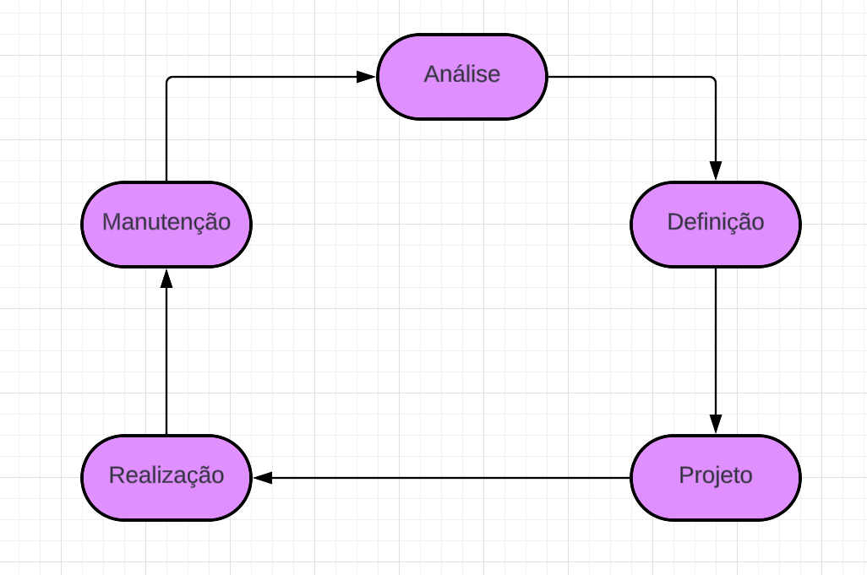

Fonte: Santos, 2024

## 5.1 Requisitos

No mundo dos softwares, os requisitos funcionam como a bússola que guia todo o projeto. Eles definem as funcionalidades, características e restrições que o produto final precisa ter para atender às expectativas e necessidades dos usuários. Em outras palavras, os requisitos respondem às perguntas cruciais:

* O que o software deve fazer? Quais funções e tarefas ele precisa executar?
* Como o software deve ser? Qual interface, usabilidade e desempenho ele deve oferecer?
* Quais condições precisam ser atendidas? Quais restrições técnicas, de segurança ou de compatibilidade precisam ser consideradas?

Ao definir os requisitos de forma clara e concisa, você garante que todos os envolvidos no projeto estejam na mesma página, desde os desenvolvedores até os usuários finais. Isso evita mal-entendidos e garante que o software atenda ao seu propósito original.

## Requisitos funcionais

Descrevem as funções e tarefas que o software deve executar, como calcular impostos, gerenciar clientes ou editar fotos.

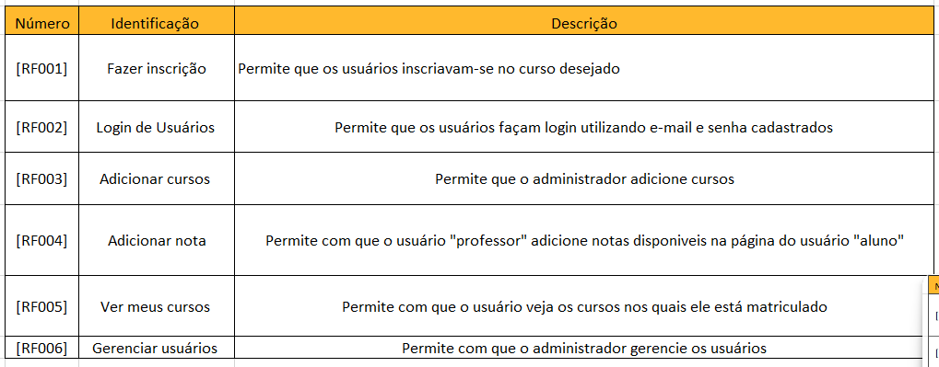

Fonte: Santos, 2024

### **5.1.2 Requisitos não funcionais**

Definem as características que o software deve ter, como desempenho, segurança, usabilidade e confiabilidade.

|  |  |  |
| --- | --- | --- |
| Número | Identificação | Descrição |
| [RNF001] | Responsividade | Deve adaptar-se e fornecer uma experiência de uso adequada em diferentes dispositivos |
| [RNF002] | Desempenho | Deve ter um desempenho eficiente, respondendo de forma ágil às interações do usuário. |
| [RNF003] | Segurança | Deve garantir a segurança das informações dos usuários. |
| [RNF004] | Controle de Acesso Administrativo | Deve fornecer recursos para permitir que usuários com papel de Administrador acessem áreas restritas do sistema para gerenciamento |

Fonte: Santos, 2024

## Diagrama de Contexto

Um Diagrama de Contexto é uma representação visual de alto nível de um sistema, mostrando seus elementos principais, seus limites e como ele interage com o mundo externo. É como um raio-x do sistema, revelando sua estrutura básica e conexões com os elementos ao seu redor.

**Funcionalidades:**

* **Visão geral do sistema:** Oferece uma visão abrangente do sistema, definindo seus limites e escopo.
* **Comunicação clara:** Facilita a comunicação entre as partes interessadas, alinhando a visão sobre o sistema.
* **Identificação de stakeholders:** Auxilia na identificação das partes interessadas no sistema e seus respectivos interesses.
* **Análise de interfaces:** Permite analisar as interfaces do sistema com o mundo externo, identificando pontos de integração e potenciais gargalos.
* **Definição do escopo do projeto:** Auxilia na definição do escopo do projeto, garantindo que todos os envolvidos estejam em sintonia.

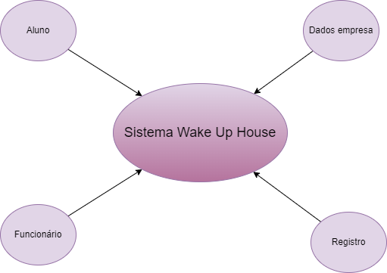

**Fonte: Santos, 2024**

## Diagrama de Fluxo de dados

Um Diagrama de Fluxo de Dados é uma ferramenta visual que mapeia o fluxo de informações em um sistema ou processo. Ele utiliza símbolos simples como retângulos, círculos e setas para representar entradas, saídas, armazéns e conexões entre os componentes do sistema.

**Funcionalidades:**

* **Visualizar o fluxo de dados:** O DFD torna claro como as informações se movem pelo sistema, facilitando a compreensão de como ele funciona.
* **Analisar sistemas existentes:** Ao identificar gargalos e ineficiências, o diagrama de fluxo de dados auxilia na otimização dos processos.
* **Projetar novos sistemas:** O diagrama de fluxo de dados serve como um guia para projetar sistemas mais eficientes e eficazes.
* **Comunicar informações complexas:** Através da visualização, o diagrama de fluxo de dados facilita a comunicação de informações complexas de maneira clara e concisa.

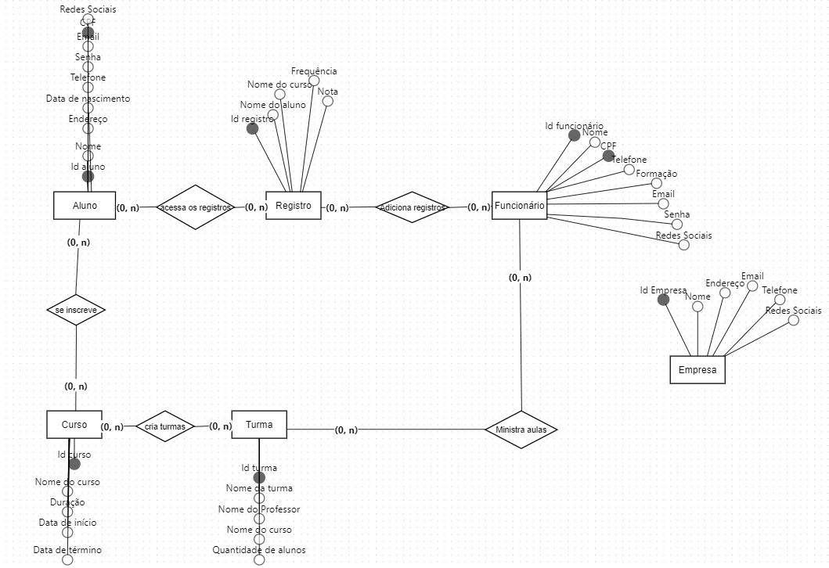 **Fonte: Santos, 2024**

## Diagrama de Entidade e relacionamento

FALTA FAZER PEGAR O CONCEITUAL E TRANFORMAR NO LÓGICO.

**Fonte: O autor, 2022**

## Dicionário de Dados

**Fonte: O autor, 2022**

## Diagrama de Caso de Uso

**Fonte: O autor, 2022**

DIAGRAMA 02

**Fonte: O autor, 2022**

### Cadastrar

### Logar

### Cadastro de funcionário/profissional

### Consultar profissionais

### Agendamento

## Diagrama de Classe

**Fonte: O autor, 2022**

## Diagrama de Sequência

**Fonte: O autor, 2022**

## Diagrama de Atividade

**Fonte: O autor, 2022**

# Telas

# Conclusão

# REFERÊNCIAS

FALTA FAZER

1. Especialista em Educação Permanente: Saúde e educação pela FioCruz – Fundação Osvaldo Cruz. Especialista em tecnologias da Informação pela UNIVEL – União Educacional de Cascavel. Pedagoga formada pela UNIPAR – Universidade Paranaense. Professora do núcleo técnico do Estado do Paraná – Ensino médio técnico.

   2
2. Lócus de formação continuada é um espaço de enunciação político constituído de línguas e falantes
3. GRAFITO é uma arte, na forma de uma inscrição caligrafada de elaboração mais complexa que a pichação ou um desenho pintado sobre um suporte em espaços públicos que não são previstos para esta finalidade (como em paredes), existente desde o Império Romano.